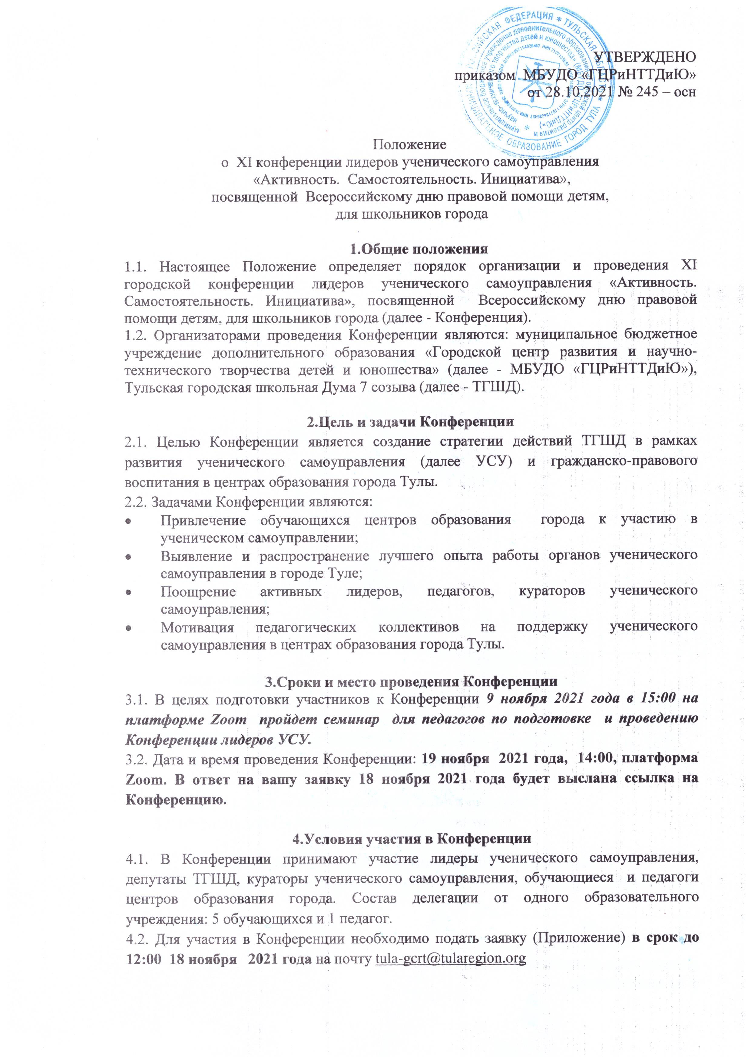

Телефон для справок: 8(4872)56-84-46 (кураторы ТГШД – Котова Анастасия Михайловна, Бузина Людмила Васильевна).
4.3. Центры образования готовят выступления в рамках 3-х минут о работе органов ученического самоуправления по направлениям деятельности Конференции.

5. Условия проведения Конференции
5.1. Открывает Конференцию пленарное заседание, на котором отчитывается председатель Тульской городской школьной Думы о деятельности с марта по октябрь 2021 года. Выступления почетных гостей по теме правовой грамотности детей и подростков.
5.2. Работа виртуальных залов по направлениям:
5.2.1. Виртуальный зал № 1 «Активность»
Направление «Активность». Лидерам ученического самоуправления предлагается рассказать о наиболее ярких моментах деятельности органов УСУ центров образования города.
5.2.2. Виртуальный зал № 2 «Самостоятельность»
Направление «Самостоятельность». Лидерам ученического самоуправления предлагается рассказать о том, какую роль играет самостоятельное принятие решений и самостоятельное выполнение решения при работе органов ученического самоуправления (мероприятия или события, которые мы сделали сами!).
5.2.3. Виртуальный зал № 3 «Инициатива»
Направление «Инициатива». Лидерам ученического самоуправления предлагается рассказать о том, какие инициативы выдвигают ребята, поддерживают ли их обучающиеся центра образования, если да, то где данные инициативы применяются, а также об инициативах будущего.
5.3. Участникам Конференции будет предложено заполнить «Книгу жалоб и предложений УСУ», где каждый участник Конференции вправе высказать свою точку зрения на развитие органов ученического самоуправления в своем центре образования.

6. Итоги Конференции
6.1. После работы по направлениям виртуальных залов Конференции участники вносят предложения в резолюцию Конференции.
6.2. Участникам Конференции зачитывается проект резолюции.
6.3. Активные участники Конференции награждаются дипломами МБУДО «ГЦРиНТТДиЮ».

Приложение
к Положению о проведении XI Конференции
лидеров ученического самоуправления
«Активность. Самостоятельность. Инициатива»,
посвященной Всероссийскому дню правовой помощи детям,
для школьников города

Форма заявки
в оргкомитет Конференции

__________________________________________________________________
(Наименование ЦО (структурного подразделения)

просит включить в состав участников городской Конференции лидеров УСУ «Активность. Самостоятельность. Инициатива» следующих лиц:

№  п/п | Фамилия, имя  обучающегося | Класс | Направление Конференции
1.
2.
3.
4.
5. | Президент УСУ -

Педагог, ответственный за выступление лидеров ученического самоуправления, контактный телефон
__________________________________________________________________
(ФИО педагога полностью, контактный телефон)

